|  |
| --- |
| ***Zmiany w Plansoft.org*** |

Witryna www- modyfikacja domyślnego spisu treści 1

# Witryna www- modyfikacja domyślnego spisu treści

To rozszerzenie dostępne jest dla użytkowników, którzy kupili licencję lub odświeżyli licencję po dniu 2014.05.18 lub posiadają aktywną usługę serwisową.

Podczas generowania witryny istnieje możliwość modyfikacji domyślnego spisu treści. Służą do tego przyciski w zakładce Zaawansowane-układ.

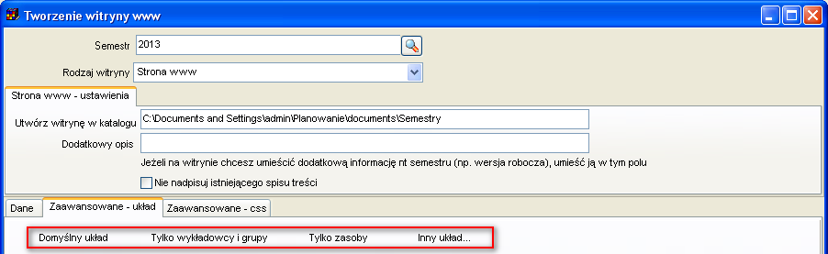

Przycisk **Tylko wykładowcy i grupy** powoduje, że ze spisu treści usunięta zostaje sekcja zaoby.



Przycisk **Tylko zasoby** powoduje, że ze spisuj treści usunięte zostają sekcje wykładowcy i grupy.



Przycisk **Domyślny układ** przywraca układ domyślny.



Zaawansowani użytkownicy mogą ponadto tworzyć, własne dowolne spisy treści. Przycisk **Inny układ** otwiera inny układ (stworzony przez użytkownika) i zapisany w pliku.

Aby zobaczyć zmiany opisane w poniższym dokumencie należy zainstalować nową wersję Aplikacji. W celu zainstalowania nowej wersji programu należy pobrać aktualizację programu Plansoft.org zgodnie z rysunkiem poniżej.

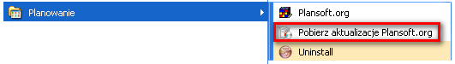

Jeżeli w menu nie ma polecenia Pobierz aktualizacje Plansoft.org, to uprzejmie prosimy o pobranie pliku i uruchomienie pliku

<http://plansoft.org/wp-content/uploads/pdf/install.exe>